Универзитет у Београду

Електротехнички факултет



ДИПЛОМСКИ РАД

**ИНТЕЛИГЕНТНА ВИЗУЕЛНА СИМУЛАЦИЈА ВИРТУЕЛНОГ ИГРАЧА ШАХА**

Ментор

проф. др Бошко Николић

Студент

Предраг Митровић 2015/0608

Београд, септембар 2019.

Садржај

1. Увод 2

2. Преглед постојећих решења 3

3. Корисничко упутство 5

4. Детаљи имплементације решења 7

4.1 Фигуре 7

4.2 Таблa битова 8

4.3 Репрезентација шаховске табле 8

4.4 Структура шаховске табле 9

4.5 Форсајт-Едвардс нотација 10

4.6 Генерација потеза 11

4.7 Тестирање генерације потеза 12

4.8 Евалуација потеза 13

4.9 Претрага потеза 14

4.10 Тродимензионална видео игра 16

5. Закључак 17

6. Литература 18

# Увод

Рачунари су способни да играју шах. Први покушај да се аутоматизује игра шаха се догодио 1914. године помоћу машине коју је конструисао Торес Кеведо која је била способна да изведе мат помоћу две фигуре, краља и топа, против противничког краља.

У другој половини 20. века, људи су почели да се баве програмирањем рачунарских играча за шах са циљем да направе играча који би био непобедив. Прва машина која је успела да победи у шаховском мечу против човека који је светски шампион био је рачунар *Deep Blue* развијен од стране америчке компаније *IBM*. Био је састављен од 50 рачунара и направљен је специјално за ову намену. Победио је Гарија Каспарова, велемајстора шаха и једног од најбољих играча свих времена. Било је потребно конструисати машину која евалуира 200 милиона потеза у секунди да би се то догодило.

Током времена, заједница људи која се интересује за развој сличних решења се проширила, хардвер је напредовао, али без обзира на то и даље не постоји непобедива машина из разлога што је стабло игре исувише комплексно и садржи приближно 10120 чворова.

Један од најпопуларнијих статистичких метода за мерење вештине ботова за шах се ослања на турнире где бот игра против различитих ботова огроман број мечева са истим временским ограничењима. Закључак о перформансама се изводи на основу броја победа, нерешених исхода и пораза. Потенцијални проблем је што у овом случају коначна оцена зависи од снаге противника против којих су играни мечеви. Оцена се изражава у поенима и након тога се формира коначан пласман.

Софтверски пакет за персонални рачунар који је настао као резултат овог дипломског рада се састоји из две целине. Прву целину представља виртуелни играч који анализира стања шаховске табле, генерише могуће потезе и врши одабир потеза који је евалуирао као најбољи. Поред тога, реализован је и графички кориснички интерфејс који омогућава кориснику да игра против рачунара, да посматра игру између два бота и да игра против другог човека. Програм на тај начин даје кориснику прилику да напредује као играч.

Решење је имплементирано у програмском језику C# уз коришћење мултиплатформске машине за игру под називом *Unity.*

Неки од разлога који чине програмирање виртуелних играча интересантним су коришћење различитих структура података, алгоритама сортирања, алгоритама претраге и разних других метода при имплементацији решења. Током рада се продубљује знање програмирања у изабраном програмском језику јер се тежи писању ефикасног и „чистог” кода.

У поглављу 2 биће размотрени неки од приступа које су програмери у прошлости користили при решавању проблема који се обрађује. Поглавље 3 ће бити корисничко упутство за коришћење апликације која је резултат дипломског рада. У поглављу 4 ће бити описани детаљи имплементације решења. У поглављу 5 ће бити размотрени неки од недостатака решења и биће приказани предлози за надоградњу система.

# Преглед постојећих решења

Шах је игра „савршене информације” из разлога што су оба играча свесни целокупног стања игре у сваком тренутку. Посматрајући таблу, они могу закључити које фигуре су у игри и где се налазе. Игре као што су дама, тавла и го спадају у исту категорију, док се рецимо покер разликује из ралога што није могуће видети које карте у руци држи противник.

Већина техника које су коришћене за решавање проблема се могу применити на различите игре „савршене информације”, иако детаљи могу варирати од игре до игре. Исти алгоритам претраживања се може применити на било коју од њих, док генерација потеза и евалуација стања зависи од правила игре.

Да би бот успешно играо шах, неопходно је реализовати различите софтверске компоненте:

* Меморијска репрезентација шаховске табле како би у сваком тренутку могао да приступи информацијама о стању у ком се налази
* Правила генерације легалних потеза како би поштовао правила игре и уверио се да противник не покушава да прекрши неко од правила
* Интелигентан начин избора наредног потеза
* Интерфејс који омогућава интеракцију са противником

Програмери који су зачетници развоја виртуелних играча за шах су имали велико ограничење у пројектовању решења зато што је у то време меморија била изузетно лимитирана. Неки од програма су користили само 8 *kB* меморије*.* Због тога су најједноставније репрезентације табле биле најефикасније. Типична табла је имплементирана као низ од 64 елемента где је сваки елемент представљао једно поље на табли. Сваки елемент је био величине 1 *B* и празном пољу је додељивана вредност 0, белом пешаку вредност 1 итд. У данашње време већина машина су 64-битне па су постале актуелне репрезентације табле под називом *Bitboards* где једна 64-битна реч садржи информације о једном аспекту стања игре као што је рецимо распоред пешака на табли где сваки од 64 бита показује да ли је поље заузето. Овакве репрезентације су ефикасне зато што је потребно често вршити логичке операције трају само један процесорски циклус.

Правила игре одређују које потезе може да повуче играч који је на реду. У неким играма је једноставно одредити легалне потезе. Рецимо, у игри икс-окс празно поље означава легалан потез. У шаху, правила су компликованија. Свака фигура има своја правила кретања, није дозвољено да након потеза једног од играча његов краљ остане у шаху, начин промоције фигура, специфични потези као што су рокада или *En Passant*.

Потребно је омогућити рачунару да на што бољи начин врши одабир потеза. Најбољи начин избора између два потеза јесте да се сагледају њихове последице (да се претраже потези који следе иза њих и да се резултати упореде). Како би се што мање смањила могућност грешке, бот претпоставља да ће противник изабрати најбољи потез по себе, односно најлошији по бота. Ово је главни принцип *Minimax* алгоритма претраге који је основа великог броја постојећих решења.

Нажалост, *Minimax* алгоритам има поприлично велику сложеност О(bn) где је b фактор гранања, односно број легалих потеза у просеку, а n је дубина претраге, односно број потеза који се посматрају унапред. Неки од најуспешнијих алгоритама који представљају побољшања *Minimax*-а су *AlphaBeta*, *NegaScout* и *MTD(f)* који покушавају да минимизују број чворова које је потребно обићи у стаблу игре.

Још један велики проблем при претрази јесте *„horizon effect”* који је првобитно описао Ханс Берлинер. Претпоставимо да програм претражи све чворове до дубине 4 и закључи да на дубини 4 постоји потез где ће изгубити краљицу. Програм у том случају може одлучити да брани краљицу другим фигурама и одложи губитак краљице још неколико потеза да би је на крају свакако изгубио. Са тачке гледишта бота краљица је спашена јер није довољно дубоко претражио стабло игре да би схватио да ће она свакако бити изгубљена. На крају је изгубио и краљицу и остале фигуре којом ју је бранио и сада се налази у још лошијој позицији. Постоје разне технике које су развијене како би се избегао овај ефекат од којих је најпознатија *Quiescence* претрага.

Бот мора бити у стању да евалуира стања игре, односно да буде у стању да закључи да ли је позиција повољна или неповољна по њега. Осмишљање добре функције евалуације може бити изузетно тежак посао. Грешке при евалуацији могу довести до губитка партије из разлога што врхунски играчи могу да искористе минималну предност као што је рецимо један пешак више у односу на противника.

# Корисничко упутство

Покретањем апликације кориснику ће се отворити прозор са слике 1. У том прозору је кориснику пружена могућност да изабере резолуцију екрана, да ли жели да програм буде приказан преко целог екрана, квалитет графике и монитор на којем ће се апликација отворити, уколико их има више.

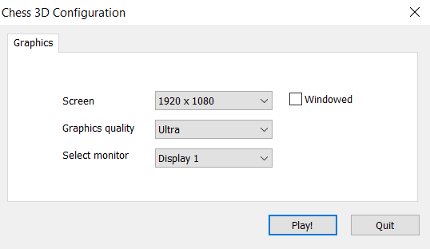

Слика 1 – конфигурација апликације

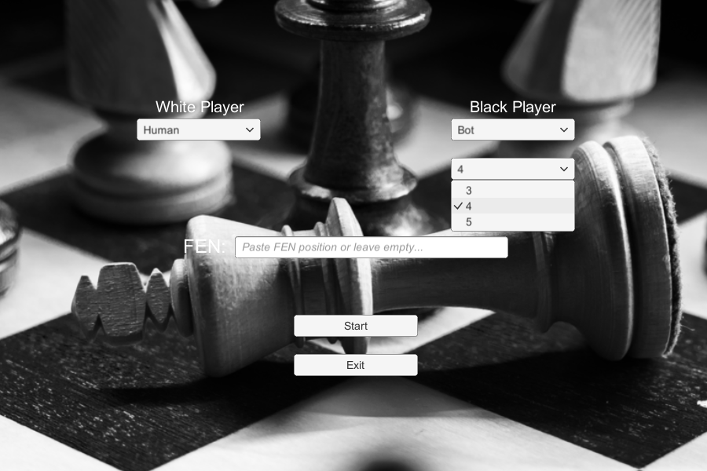

Слика 2 – главни мени апликације

Кликом на дугме *Play!* графички кориснички интерфејс се покреће и приказује кориснику главни мени игре. Мени је приказан на слици 2.

Решење омогућава три варијанте игре:

* Човек против човека
* Човек против виртуелног играча
* Визуелну симулацију игре између два виртуелна играча

Помоћу падајућих менија могуће је одабрати једну од три наведене варијанте тако што корисник врши избор играча са белим фигурама и избор играча са црним фигурама. Уколико је одабран виртуелни играч, неопходно је одабрати и максималну дубину претраге чворова у стаблу игре која је подразумевано 3, а може бити и 4 или 5.

Могуће је и започети игру која не почиње стандардном почетном позицијом тако што се у поље са лабелом *FEN* унесе позиција изражена у *FEN* нотацији која ће бити детаљније описана у поглављу 4.4. Уколико се поље остави празно, игра ће бити започета почетном позицијом која је дефинисана правилима шаха.

Нова игра се започиње кликом на дугме *Start* и приказује се сцена са слике 3,а кликом на дугме *Exit* се напушта апликација.

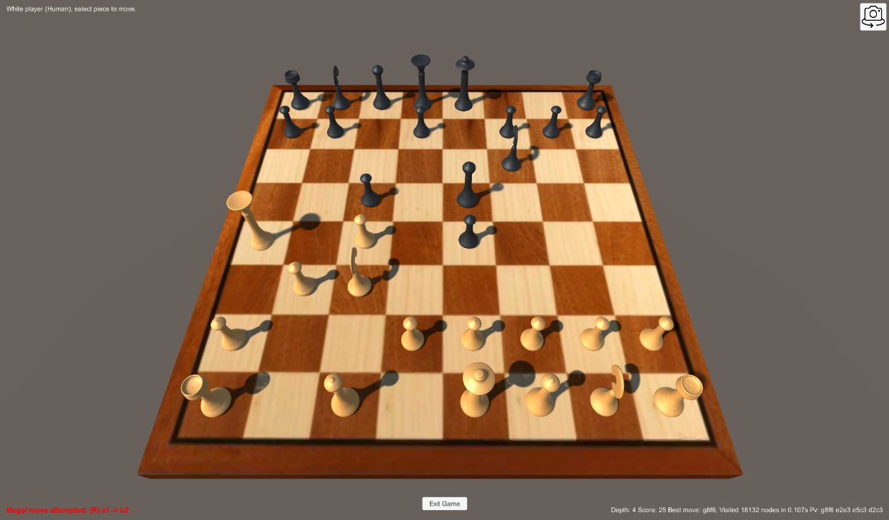

Слика 3 – сцена игре

У горњем левом углу се кориснику приказује који је следећи корак који је потребно да направи како би одиграо потез. У доњем левом углу се црвеним словима кориснику наглашава да је покушао да изведе нелегалан потез уколико је дошло до такве ситуације. У гоњем десном углу постоји дугме које омогућава кориснику да ротира камеру (поглед ка табли) за 180 степени. У доњем десном углу се приказују информације до којих је виртуелни играч дошао у претходној претрази, уколико је виртуелни играч барем један од актера игре. Приказује се дубина претраге, одигран потез и његова процењена вредност, број евалуираних чворова и време утрошено на претрагу и Principal Variation линија која ће бити детаљније описана у поглављу 4.9. Кликом на дугме Exit Game напушта се тренутна игра и следи повратак у главни мени.

# Детаљи имплементације решења

## Фигуре

Апстрактна класа *Piece* садржи основне информације о фигури као што су боја фигуре, поље на ком се тренутно налази и вредност фигуре. Сви типови шаховских фигура су изведени из ове класе и позивају заштићени конструктор надкласепри креирању. Приликом генерације потеза долази до хиперпродукције објеката фигура. Проблем је превазиђен помоћу класе *PieceFactory* која представља фабрику помоћу које се креирају фигуре. Фабрика садржи низ од 12 редова (6 типова фигура беле и црне боје) и приликом позивања методе *CreatePiece* долази до провере да ли већ постоји претходно креиран објекат типа *Piece* који је доступан. Ако је доступан, уклања се из реда. У супротном, креира се нов објекат и враћа као резултат методе. Позивањем методе *DeletePiece* прослеђени објекат се враћа у ред. Решење представља имплементацију пројектног узорка *Object pool pattern* и примењује се како би се побољшале перформансе програма.

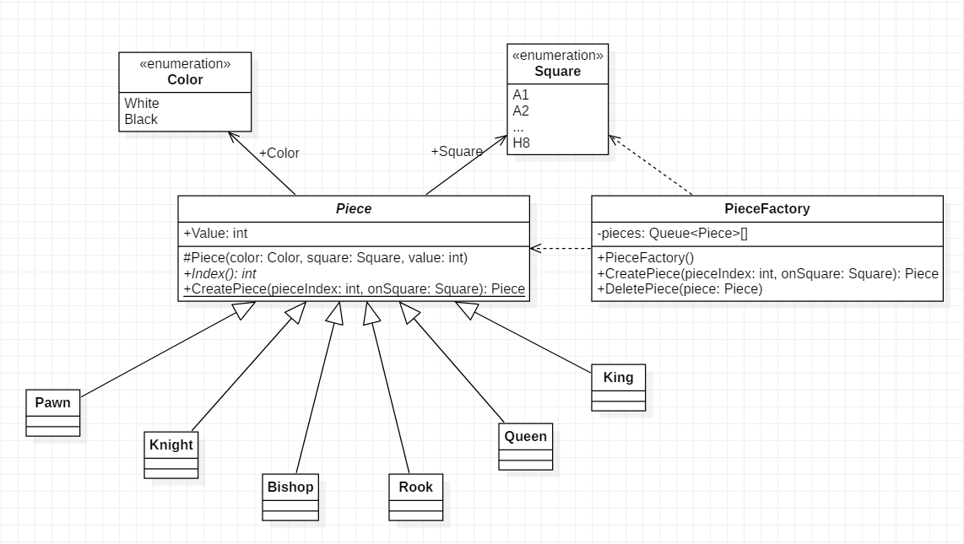

Слика 4 – UML дијаграм класа који описује фигуре

## Таблa битова

*Bitboards*, називане и као сетови битова или мапе битова представљају један од начина репрезентације шаховске табле. Представљене су помоћу 64-битне целобројне вредности где сваки бит даје информацију о одређеном пољу. Битским операцијама је могуће на брз начин добити одговор на питање да ли одређено поље садржи одређену фигуру. Још једна добра страна је што заузимају малу количину меморије у односу на количину информација коју пружају. Погодне су и за конкурентно програмирање јер операције над различитим пољима могу да се извршавају паралелно што убрзава евалуацију. У решењу су искоришћене за праћење поља на којима се налазе пешаци.

## Репрезентација шаховске табле

Шаховска табла се састоји од 64 поља где је свако поље једнозначно одређено колоном и редом у ком се налази. Иако би било могуће направити низ од 64 елемента где би сваки елемент представљао једно поље, а вредност елемента представљала фигуру која се налази на том пољу, табла је проширена. Низ заправо има 120 елемената и визуелно је представљен на слици 5. Поља означена сивом бојом не припадају табли и вредност тих елемената низа је вредност референце на *singleton* класе *OffLimits.* Поља на којима нема фигура имају вредност *null,* а поља на којима их има имају вредност референце на конкретне фигуре које им припадају. Два реда граничних вредности на врху и дну табле су неопходна како би се осигурало да чак и потенцијална места скока скакача дају као резултат валидне индексе низа у границама од 0 до 119. На овај начин је генерација потеза поједностављена о чему ће више речи бити у поглављу 4.6.



Слика 5 – Приказ шаховске табле

## Структура шаховске табле

Класа *Board* садржи неопходне информације о стању табле:

public class Board

{

private PieceFactory pieceFactory;

public Piece[] Pieces { get; set; }

public Bitboard[] Pawns { get; set; }

public Square[] Kings { get; set; }

public PieceList PieceList { get; set; }

public int[] Material { get; set; }

public Color OnTurn { get; set; }

public int FiftyMove { get; set; }

public Square EnPassant { get; set; }

public int CastlePerm { get; set; }

public int HistoryPly { get; set; }

public int Ply { get; set; }

public ulong StateKey { get; set; }

public LinkedList<UndoMove> History { get; set; }

public PvTable PvTable { get; set; }

public List<Move> PvMoves { get; set; }

...

}

Води се рачуна о позицији свих фигура на табли и додатно пешака и краљева ради поједностављења алгоритама. *Material* представља суму вредности фигура и прати се за оба играча. *OnTurn* чува информацију о томе који играч је на потезу. *FiftyMove* је бројач који је уведен да би се испоштовало правило о педесет потеза. До завршетка пројекта предвиђени бројач није искоришћен што је могуће учинити у наредној верзији апликације. *EnPassant* је поље које се памти у наредном потезу након што играч направи почетни потез пешаком два поља унапред.Правило је имплементирано већ у овој верзији као и правило рокаде где *CastlePerm* представља информацију о томе да ли је варијанта рокаде дозвољена. *HistoryPly* је бројач потеза од почетка игре, а *Ply* бројач потеза током претраге (дубина претраге). *StateKey* је 64-битни хеш који служи као кључ у хеш табели *PvTable* о којој ће бити више речи у поглављу 4.8. *PvMoves* је секвенца најбољих потеза који су пронађени у току претходне претраге. *History* је листа потеза одиграних од почетка партије и служи да би било могуће враћати се у претходна стања што је неопходно при претрази потеза.

## Форсајт-Едвардс нотација

Објекат типа *Board* креира се тако што се проследи *string* у Форсајт-Едвардс нотацији. *FEN* је стандардна нотација за опис конкретне шаховске позиције. Сврха јој је да омогући покретање игре из позиције која се разликује од стандардне описане правилима шаха. *FEN* запис састоји се од низа *ASCII* карактера у једној линији и садржи 6 поља. Сепаратор поља је *space* карактер.

Поља нотације су редом:

1. Распоред фигура из перспективе белог играча. Редови су описани редом од 8. до 1. У оквиру сваког реда садржај сваког поља је описан колоном од почев од а до h. Свака фигура је једнозначно одређена првим карактером имена фигуре на енглеском језику. Беле фигуре се означавају карактерима „*PNBRQK*”, а црне фигуре малим карактерима на исти начин. Празна поља се означавају цифрама од 1 до 8 (број празних поља), а „/” раздваја редове.
2. Боја играча на потезу. „*W*”значи да бели игра следећи, а„*B*”црни.
3. Дозвола за рокаду. Поље има вредност једног или више од карактера „*KQkq*”, у зависности од тога који играч сме да изврши малу или велику рокаду. Уколико ни једној страни није дозвољена рокада поље има вредност „*-*”.
4. Уколико је у претходном потезу пешак направио почетни потез два поља унапред, памти се *En passant* поље које представља поље иза пешака. У супротном, поље има вредност „*-*”.
5. Бројач полупотеза. Број који говори колико је полупотеза прошло од последњег уклањања фигуре са табле или помераја пешака. Користи се да би се одредило да ли је могуће да играч затражи нерешених исход користећи правило о педесет потеза.
6. Бројач потеза. Број који почиње са 1 и инкрементира се након потеза црног играча.

Пример:

1. Почетна позиција:

*rnbqkbnr/pppppppp/8/8/8/8/PPPPPPPP/RNBQKBNR w KQkq - 0 1*

1. Бели помера пешака са *е2* на *е4*:

*rnbqkbnr/pppppppp/8/8/4P3/8/PPPP1PPP/RNBQKBNR b KQkq e3 0 1*

1. Црни помера пешака са *c7* на *c5*:

*rnbqkbnr/pp1ppppp/8/2p5/4P3/8/PPPP1PPP/RNBQKBNR w KQkq c6 0 2*

1. Бели помера скакача са *g1* на *f3*:

*rnbqkbnr/pp1ppppp/8/2p5/4P3/5N2/PPPP1PPP/RNBQKB1R b KQkq - 1 2*

## Генерација потеза

Класа *Move* садржи информације о потезу. Како се при претрази генерише огроман број потеза пожељно је да потез има што мање заузеће меморије. Потез је реализован као целобројна вредност где се битским операцијама долази до информација од значаја. Састоји се од поља са ког се фигура помера, поља на које се фигура помера, поједене фигуре уколико је постојала и фигуре у коју је извршена промоција ако је потез био промоција пешака. Прати се и да ли је потез био рокада, *En passant* или први потез пешака што је битно због ажурирања *EnPassant* поља табле. Поменуте информације заузимају следеће битове:

/*

0000 0000 0000 0000 0000 0111 1111 -> FromSq

0000 0000 0000 0011 1111 1000 0000 -> ToSq

0000 0000 0011 1100 0000 0000 0000 -> CapturedPiece

0000 0000 0100 0000 0000 0000 0000 -> IsEnPassant

0000 0000 1000 0000 0000 0000 0000 -> IsPawnStart

0000 1111 0000 0000 0000 0000 0000 -> PromotedPiece

0001 0000 0000 0000 0000 0000 0000 -> IsCastle

*/

Позивом методе GenerateAllMoves() генеришу се сви псеудолегални потези. Потез је легалан уколико не оставља краља у шаху што се проверава тако што се потез повуче позивом методе позивом методе DoMove(Move move) која након што ажурира неопходна поља табле обави позив IsSquareAttacked(Kings[(int)OnTurn], (Color)((int)OnTurn ^ 1))*.* Уколико позив врати вредност *true* аутоматски се све промене поништавају, уколико не, потребно је додатно позвати методу UndoMove().

Псеудолегални потези се генеришу уз помоћ дводимензионалног статичког низа који дефинише смерове кретања фигура:

private static readonly int[,] PieceDirection = {

{ -9, -11, 11, 9 }, // Bishop

{ -1, -10, 1, 10 }, // Rook

{ -1, -10, 1, 10, -9, -11, 11, 9 }, // Queen

{ -8, -19, -21, -12, 8, 19, 21, 12 }, // Knight

{ -1, -10, 1, 10, -9, -11, 11, 9 }, // King

};

Низ се индексира типом фигуре и бројем итерације петље која генерише потезе. Пешаци се крећу на посебан начин и њихов начин кретања се не налази у овом низу. Постоји подела на клизајуће фигуре у које спадају топ, ловац и краљица и на неклизајуће фигуре у које спадају скакач и краљ. Самим тим се једна вредност из низа за клизајуће фигуре користи све док се не стигне до граничне вредности или друге фигуре.

## Тестирање генерације потеза

Пре него што се дође до евалуације и претраге потеза од кључног значаја је тестирати генератор потеза. Уколико алгоритам није у потпуности исправан може доћи до проблема при претрази где нека од подстабала игре неће постојати. Тиме противник може да стекне одређену предност над ботом.

Решење је тестирано помоћу *Perft* функције која обилази стабло игре и броји листове стабла на одређеној дубини за које постоје већ утврђене очекиване вредности. Може се користити и као показатељ брзине генератора потеза.

Тест приказан на слици 6 је обухватио шест карактеристичних позиција, за сваку од њих пребројао листове на дубини 4 и упоредио са очекиваним вредностима. Након успешног тестирања може се са великом сигурношћу рећи да генератор потеза ради потпуно тачно због тога што су за тестирање изабране специфичне позиције које су у прошлости задавале доста проблема људима који су се бавили развојем виртуелних играча за шах.

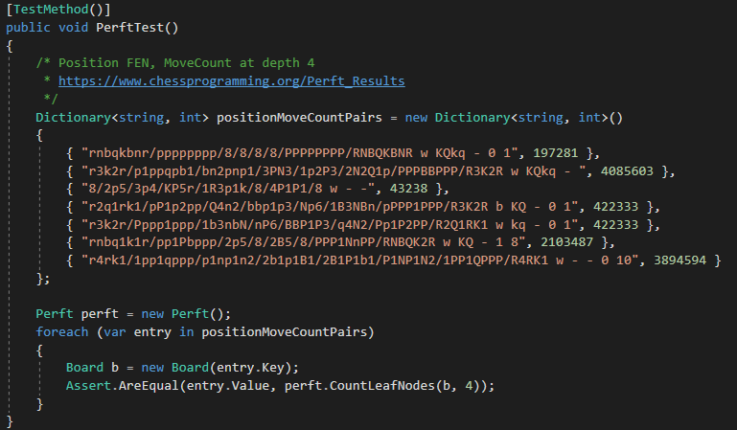

Слика 6 – Perft тестирање

## Евалуација потеза

Евалуација подразумева хеуристичку функцију која рачуна релативну вредност позиције, односно шансу за победу. У пракси је веома тешко изралунати тачну вредност позиције па је неопходно направити довољно добру апроксимацију. Почетници у шаху временом уче да процењују вредност потеза тако што искуством стичу слику о томе колико је која фигура вредна.

Виртуелни играчи такође највише узимају у обзир разлику сума вредности сопствених и противничких фигура. То је први корак при евалуацији. У решењу су следеће вредности узете као показатељ вредности фигуре:

* Пешак – 100 поена
* Скакач – 325 поена
* Ловац – 325 поена
* Топ – 550 поена
* Краљица – 1000 поена
* Краљ – 50000 поена

Побољшање основне евалуације које је примењено јесте *Piece-Square Tables.* Креирањем низова од 64 елемента за сваки тип фигуре, могуће је евалуирати колико је добра позиција фигуре на табли. Нека решења имплементирају и више табела ове врсте које користе у зависности од тога да ли је игра тек започела или се ближи крају.

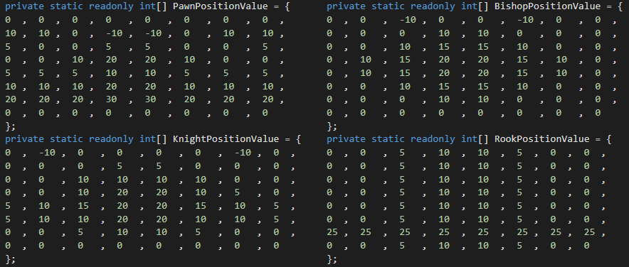

Слика 7 – Табеле Piece-Square

На овај начин, пешаци се мотивишу да крену напред и да се промовишу ако је могуће. Скакач, ловац, топ и краљица су највреднији када су у средини табле јер имају велики радијус кретања. За краљицу и ловца је коришћена иста табла. За краља се користе посебне технике које нису обрађиване у решењу.

## Претрага потеза

Алгоритам претраге који је имплементиран је *Negamax* алгоритам са алфа-бета одсецањем. *Negamax* је варијанта *Minimax* алгоритма која се уместо две одвојене методе за *Min* играча и *Max* играча ослања на негиран резултат на основу математичке релације: *max(a, b) = -min(-a, -b)*

Замислимо да је бели играч на потезу и да тражимо потезе до дубине 2 (разматрамо све потезе белог играча и све одговоре црног на тај потез). Рецимо да одаберемо потез број 1 и након разматрања свих одговора црног играча дођемо до закључка да је вредност тог потеза 0. Ако кренемо да разматрамо потез број 2 и дођемо до првог контра потеза црног играча који за резултат има да бели губи топа, можемо са сигурношћу да игноришемо све остале потезе црног играча на потез 2 зато што знамо да је за белог потез 1 бољи. Не занима нас колико је тачно потез 2 лошији јер је анализа потеза 1 дала доњу границу и бели играч сигурно неће бирати потез лошији од тог. Ситуација постаје компликованија уколико претрагу вршимо до дубине 3 или више зато што тада оба играча могу да праве изборе који утичу на стабло игре. Тада је неопходно пратити и доњу и горњу границу које се називају алфа и бета. Доња граница је битна због тога што ако је потез лош не желимо да га разматрамо, али исто тако и горња граница због тога што ако је потез исувише добар, противник нам неће дозволити да га одиграмо јер је претходно имао потез који је могао да одигра како би избегао ову ситуацију. Доња граница једног играча је горња граница другог.

Смањење броја чворова које пружа алфа-бета одсецање може бити значајно. Ако стандардно *Minimax* стабло има *x* чворова, добро написан програм који примењује алфа-бета одсецање може обићи број чворова који је близу квадратном корену из *x.* Број чворова који ће бити евалуиран зависи од тога колико је чворова одсечено, што зависи од тога колико је добар поредак чворова у стаблу игре. Уколико се одмах претражи најбољи потез, већина осталих чворова ће бити елиминисана. Проблем је што је најбољи потез непознат, иначе не би било ни потребе за претрагом, па је неопходно служити се разним апроксимацијама како би број одсечених чворова био што већи.

Имплементирана је хеуристика са слике 8 која се назива *Most Valuable Victim – Least Valuable Aggressor*. У оквиру такозваног циклуса тражења жртве, потребно је прво претражити потезе где је потенцијална жртва једна од нападнутих противничких фигура у опадајућем поретку вредности, дакле краљица, топ, ловац, скакач и на крају пешак. Након што је највреднија жртва пронађена тражи се најслабија фигура која је напада, дакле у обрнутом редоследу од наведеног.

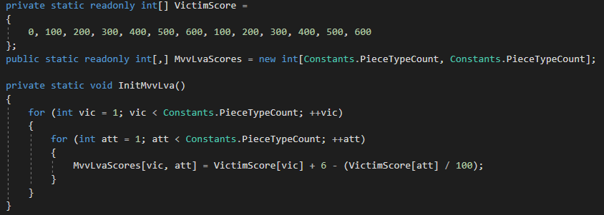

Слика 8 – Иницијализација MVV-LVA хеуристике

При претрази коришћена је техинка итеративног продубљивања која је популарна стратегија у претрагама по дубини и погодна је у ситуацијама када постоји временски лимит. Функционише тако што програм почиње са претрагом на следећој дубини, затим се враћа на почетак, инкрементира дубину и претражује до новодобијене дубине. Процес се понавља све док време за претрагу није истрошено. У случају незавршене претраге, постоји *Principal Variation* линија. То је секвенца потеза за које бот сматра да су најбољи и за које очекује да буду одиграни. Она је изузетно битна при одређивању поретка потеза који се претражују. Уколико се прво претраже *PV* потези, а затим по *MVV-LVA* хеуристиципрограм је показао да се стабло игре значајно смањује, у неким случајевима и до 50%.

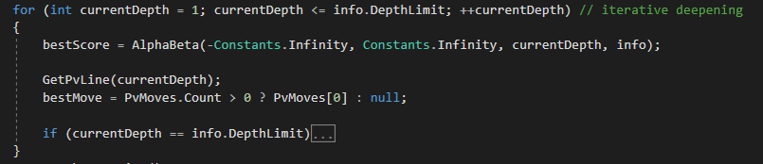

Слика 9 – Итеративно продубљивање

Део Negamax алгоритма са алфа-бета одсецањем који је позиван током итеративног продубљивања:

MoveList moveList = GenerateAllMoves();

for (int i = 0; i < moveList.Count; ++i){

Move move = moveList.PickNextMove(i);

if (!DoMove(move)) continue;

++legalMovesCount;

score = -AlphaBeta(-beta, -alpha, depth - 1, info);

UndoMove();

if (score >= beta) return beta;

if (score > alpha) {

alpha = score;

bestMove = move;

}

}

## Тродимензионална видео игра

Визуелни део апликације је развијен у окружењу за развој игара *Unity* као *3D* игра за *desktop.* Омогућава корисницима да креирају апликације пружајући одличан *API* за програмски језик *C#.* Приликом израде рада, коришћени су бесплатни модели фигура и табле са *Unity* продавнице.

Креиране су две сцене: главни мени и игра. У сцени игре постоји неколико објеката игре и које размењују податке међусобно током времена:

* *EventManager* – реагује на догађаје које корисник производи кликом на лево дугме миша
* *GameController* – води рачуна о току игре, позива методе *GameUiController*-а, *Spawner*-а и *Visualizer*-a и обезбеђује да корисничко искуство буде на адекватном нивоу
* *GameUiController* – ажурира текстуална обавештења и реагује на захтев за ротацију камере
* *Spawner* – алоцира и деалоцира објекте игре
* *Visualizer* – задужен за визуелне ефекте

У игри је коришћен принцип асинхроног програмирања помоћу класе *Task* и кључних речи *async*-*await.* У главној петљи игре програм чека да се заврше асинхрони послови који су започети како би наставио са извршавањем. То омоућава да се игра не замрзне, већ дозвољава интеракцију са апликацијом. Уколико је на потезу бот корисник мора да сачека да бот направи потез, у супротном чека се корисник да изабере фигуру и поље на које ће је померити. Игра је завршена уколико играч који је на реду нема могућих потеза. Главна петља игре изгледа овако:

async void StartGame()

{

while (true)

{

OnTurn = Players[(int)Board.OnTurn];

if (NoPossibleMoves()) break;

Move move = await OnTurn.CalculateNextMove();

if (OnTurn is Bot)

{

Bot bot = OnTurn as Bot;

UiController.ShowSearchInfoText(bot.LastSearchResult);

SelectPiece((int)move.FromSq);

DoMove((int)move.ToSq);

}

else

{

await OnTurn.SelectPiece();

if (SelectedPiece == null) continue;

await OnTurn.DoMove();

}

}

EndGame();

}

# Закључак

Циљ дипломског рада био је развој виртуелног играча за шах који би био достојан противник играчима који су аматери или почетници. Тренутно евалуира приближно 400 хиљада потеза у секунди што је задовољавајуће за такву врсту игре. Било би занимљиво тестирати како се сналази у игри против осталих ботова.

Рачунарски играч је функционалан, али поседује недостатке од којих је главни ефекат хоризонта што је први проблем који би требало да се отклони током надоградње система. Правило *Threefold repetition,* које каже да уколико се иста позиција догоди три пута играч може да затражи да меч буде завршен нерешеним резултатом, није имплементирано. Могућа надоградња би била да се у спрези са видео игром кориснику омогући да уместо дубине претраге, унесе време доступно за претрагу.

Што се тиче визуелног дела симулације, потребно је додати више визуелних ефеката, на пример да се кориснику означе дозвољена поља на које може да помери изабрану фигуру. Тренутно је проблематично и то што се померај фигуре од стране виртуелног играча обави у јако кратком временском интервалу и кориснику може бити нејасно који је потез направио бот. Требало би и омогућити снимање игре како би се могла наставити касније. Промоција фигуре се аутоматски ради у краљицу, што је коректно, али није потпуно исправно. Корисник би требало да има могућност да изабере да ли жели да промовише фигуру у топа, скакача, ловца или краљицу.

Након наведених измена, могућности за надоградњу виртуелног играча су неограничене. Постоје разни алгоритми који се могу применити како би се побољшале перформансе програма и подигао ниво игре бота. *DeepMind*,компанија која се бави истраживањем вештачке интелигенције, развила је програм 2017. године који је за 24 сата учења победио *Stockfish*, светског шампиона у категорији виртуелних играча шаха. Неуралне мреже су изузетно погодне за решавање проблема ове врсте.

# Литература

1. Репозиторијум информација о програмирању виртуелних играча шаха, линк: <https://www.chessprogramming.org/>
2. Документација за *Unity engine*, линк: <https://docs.unity3d.com/Manual/>
3. Докментација за *Microsoft .NET*,линк*:* [*https://docs.microsoft.com/en-us/dotnet/*](https://docs.microsoft.com/en-us/dotnet/)
4. Блог о процесу развоја игре *PicoCheckmate*, линк: <https://krystman.itch.io/pico-checkmate>
5. Стјуарт Расел, Питер Норвиг, „Вештачка интелигенција – Савремени приступ”, треће издање, 2011.